2022年浙江省宁波市中考生物真题
一、选择题
1. 2022年4月26日，中国营养学会发布了《中国居民膳食指南（2022）》。下列行为符合平衡膳食要求的是（ ）
A. 食物多样，合理搭配 B. 只喝饮料，不吃果蔬
C. 多吃少动，不控体重 D. 只吃鱼肉，多盐多油
【答案】A
【解析】
【分析】为了合理营养应该科学安排一日三餐，合理搭配各种食物：食物尽量多样化，粗细搭配；多吃蔬菜、水果和薯类；每天吃奶类、大豆或其制品；常吃鱼、禽、蛋和瘦肉；饮食要清淡少盐。
【详解】A．应食物尽量多样化，粗细搭配，A正确。
B．应多吃蔬菜、水果和薯类，少喝饮料，B错误。
C．多吃少动，不控制体重，会造成肥胖，就会影响生长发育，C错误
D．应常吃鱼、禽、蛋和瘦肉，饮食要清淡少盐，D错误。
故选A。
2. “禾下乘凉”是袁隆平院士对杂交水稻高产的理想追求。下列有关杂交水稻说法正确的是（ ）
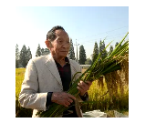
A. 杂交水稻结构与功能的基本单位是器官
B. 杂交水稻属于双子叶植物
C. 杂交水稻通过无性生殖的方式进行繁殖
D 杂交水稻茎杆高大、穗大粒多等性状由基因控制
【答案】D
【解析】
【分析】（1）细胞是生物体结构和功能基本单位。
（2）根据种子中子叶的片数，可以把被子植物分为单子叶植物和双子叶植物。一般来讲：单子叶植物的种子有一片子叶，双子叶植物的种子有两片子叶。
（3）经过精子与卵细胞两性生殖细胞结合的生殖方式叫有性繁殖。不需要两性生殖细胞的结合，由母体直接产生新个体，这种生殖方式叫无性生殖。
（4）基因是控制生物性状的遗传物质的基本结构单位和功能单位。
【详解】A．杂交水稻结构与功能基本单位是细胞，A错误。
B．杂交水稻种子内有一片子叶，属于单子叶植物，B错误。
C．杂交水稻个体发育的起点是受精卵，属于有性生殖，C错误。
D．基因控制性状，杂交水稻茎秆高大、穗大粒多等性状由基因控制，D正确。
故选D。
3. 在“观察鱼尾血液微循环”实验中，小宁根据观察到的小鱼尾鳍血液流动情况绘制如图所示的示意图，图中箭头表示血液流动的方向。下列描述错误的是（ ）
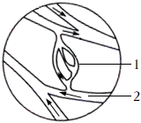
A. 鳃盖用湿棉花覆盖 B. 调节细准焦螺旋使物像更为清晰
C. 血管1中红细胞呈单行通过 D. 血管2是小动脉，血流速度最慢
【答案】D
【解析】
【分析】用显微镜观察小鱼尾鳍时，判断小动脉、小静脉和毛细血管的依据是：从主干流向分支的血管是小动脉，血液流动的速度最快；由分支汇集而成的血管是小静脉，红细胞单行通过的是毛细血管，连通与最小的动脉和静脉之间。图中1是毛细血管，2是静脉。
【详解】A．小鱼生活在水中，用鳃呼吸，来获得水中的溶解氧，因此在观察小鱼尾鳍内血液的流动的实验过程中，要用浸湿的棉絮，并经常滴加清水，将小鱼的头部的鳃盖和躯干包裹起来，目的是保持小鱼正常的呼吸，A正确。
B．观察小鱼尾鳍内的血液流动情况时，调节细准焦螺旋使物像更为清晰，B正确。
C．图中1是毛细血管，红细胞呈单行通过，C正确。
D．图中2血液由分支流向主干是静脉，血流速度较慢，D错误。
故选D。
二、综合题
4. 农历五月初五是我国的传统节日——端午节，宁波有赛龙舟习俗。
（1）赛龙舟时，二十余人各执一桨，随着比赛的发令枪响，立刻奋力划船，该反射是______（填“条件”或“非条件”）反射。
（2）长时间的高强度运动，运动员们大量出汗，来不及补充水分，肾脏中肾小管的______作用会增强。
（3）赛后要及时洗澡保持皮肤清洁，这是因为皮肤属于人体的第一道防线，对维护身体健康、预防疾病的发生有重要意义。皮肤能够阻止病原体进入人体内部，这属于______（填“特异性”或“非特异性”）免疫。
【答案】（1）条件 （2）重吸收
（3）非特异性
【解析】
【分析】（1）根据反射形成的过程可将反射分为两类：简单反射（非条件反射）和复杂反射（条件反射）。
（2）特异性免疫是后天获得的，只针对某一特定的病原体起作用。
【小问1详解】
赛龙舟时，二十余人各执一桨，随着比赛的发令枪响，立刻奋力划船，这是在大脑皮层的参与下形成的条件反射。
【小问2详解】
肾小管能重新吸收原尿中大部分水、全部葡萄糖和少量无机盐。长时间的高强度运动，运动员们大量出汗，来不及补充水分，肾脏中肾小管的重吸收作用会增强。
【小问3详解】
人体的第一道防线是皮肤和黏膜，它们不仅能阻挡病原体侵入人体，而且它们的分泌物还有杀菌作用。是人生来就有的，对多种病原体都有防御功能，属于非特异性免疫。
5. 杭州湾国家湿地公园是典型海岸湿地生态系统，有藻类、芦苇、水草、鱼、虾、水鸟等生物，其中有国家一级保护动物东方白鹳，它属于大型涉禽，嘴长而粗壮，腿、脚甚长，如图所示：
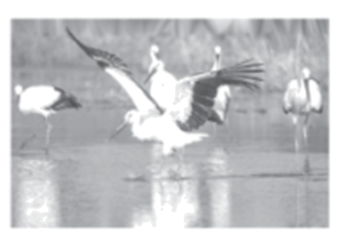
（1）该湿地公园里所有东方白鹳是一个______（填“种群”或“群落”）。
（2）东方白鹳的形态结构特征是对湿地环境的______。
【答案】（1）种群 （2）适应
【解析】
【分析】种群指在一定时间内占据一定空间的同种生物的所有个体。生物群落，简称群落，是指在一定生活环境中的所有生物种群的总和。
【小问1详解】
种群指在一定时间内占据一定空间的同种生物的所有个体。生物群落，简称群落，是指在一定生活环境中的所有生物种群的总和。所以该湿地公园里所有东方白鹳是一个种群。
【小问2详解】
由图可知，东方白鹳嘴长而粗壮，腿、脚甚长的特点便于涉水和在水中捕食，是对湿地环境的适应。
6. 在探究植物光合作用的实验中：
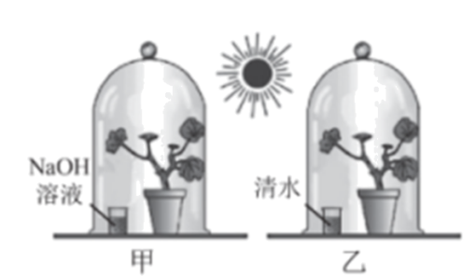
（1）实验前应先将两盆天竺葵放置在黑暗处一昼夜，利用______作用分解叶片原来积累的淀粉。
（2）将如图所示的实验装置光照数小时后，从两盆天竺葵上各摘下一片叶子，经酒精脱色、漂洗后滴加碘液，变蓝色的是装置______（填“甲”或“乙”）中的叶片。
（3）实验中小宁发现钟罩内壁出现水珠，这些水珠______（填“是”或“不是”）全部来自植物的蒸腾作用。
【答案】（1）呼吸 （2）乙
（3）不是
【解析】
【分析】（1）绿色植物通过叶绿体利用光能把二氧化碳和水转化成储存着能量的有机物，并释放出氧气，叫光合作用。
（2）活细胞利用氧，将有机物分解成二氧化碳和水，并且将储存在有机物中的能量释放出来。供给生命活动的需要，这个过程叫作呼吸作用。
（3）植物的蒸腾作用是指植物体内的水通过气孔以水蒸气的形式散发到大气中去的过程。
（4）对照实验：在探究某种条件对研究对象的影响时，对研究对象进行的除了该条件不同以外，其他条件都相同的实验。根据变量设置一组对照实验，使实验结果具有说服力。一般来说，对实验变量进行处理的，就是实验组。没有处理且条件适宜是的就是对照组。
【小问1详解】
呼吸作用是指活细胞利用氧，将有机物分解成二氧化碳和水，并且将储存在有机物中的能量释放出来。实验前将盆栽天竺葵放在黑暗处一昼夜，利用呼吸作用分解叶片原来积累的淀粉。
【小问2详解】
光合作用的原料是二氧化碳和水，甲装置中，放置了氢氧化钠溶液吸收二氧化碳，甲装置中没有光合作用的原料，所以甲装置不能进行光合作用。乙装置中有二氧化碳作为原料，可以进行光合作用，所以将如图所示的实验装置光照数小时后，从两盆天竺葵上各摘下一片叶子，经酒精脱色、漂洗后滴加碘液，变蓝色的是装置乙中的叶片。
【小问3详解】
植物呼吸作用可以产生二氧化碳和水，所以实验中小宁发现钟罩内壁出现水珠，这些水珠不是全部来自植物的蒸腾作用，还有的来自土壤中蒸发的水分。

